Kennisgeving huisnummerbesluit Muscatstraat 5 Zuidoostbeemster
Burgemeester en wethouders van de gemeente Purmerend,
gelet op artikel 6 van de Wet basisregistratie adressen en gebouwen, artikel 149 van de Gemeentewet en de Verordening naamgeving en nummering (adressen) Purmerend,
hebben op 6 april 2022 met besluitnummer 1565298 het volgende besloten:
Betreffende nieuwbouw woning over te gaan tot vaststelling van de volgende nummeraanduiding:

Vaststellen:
  - Muscatstraat 5 te Zuidoostbeemster
Bent u het niet eens met dit besluit?
Dan kunt u bezwaar maken. Als u dat van plan bent, neemt u dan eerst telefonisch contact met ons op. Misschien komen we samen tot een oplossing. Komen we er niet uit, dan kunt u binnen zes weken na de dag waarop het besluit is verzonden een bezwaarschrift indienen.
U kunt dat digitaal doen, dan heeft u een DigiD nodig. Of u schrijft een brief naar het team Juridische en Veiligheidszaken, Postbus 15, 1440 AA te Purmerend. Voor meer informatie zie: www.purmerend.nl/bezwaar.
In uw bezwaarschrift moet het volgende staan:
- uw naam, adres, telefoonnummer en/of e-mailadres;
- een duidelijke omschrijving van dit besluit;
- de reden waarom u bezwaar maakt;
- de datum en uw handtekening.
Dient iemand anders namens u een bezwaarschrift in? Stuurt u dan een volmacht mee. Op www.purmerend.nl/bezwaar vindt u een voorbeeld.
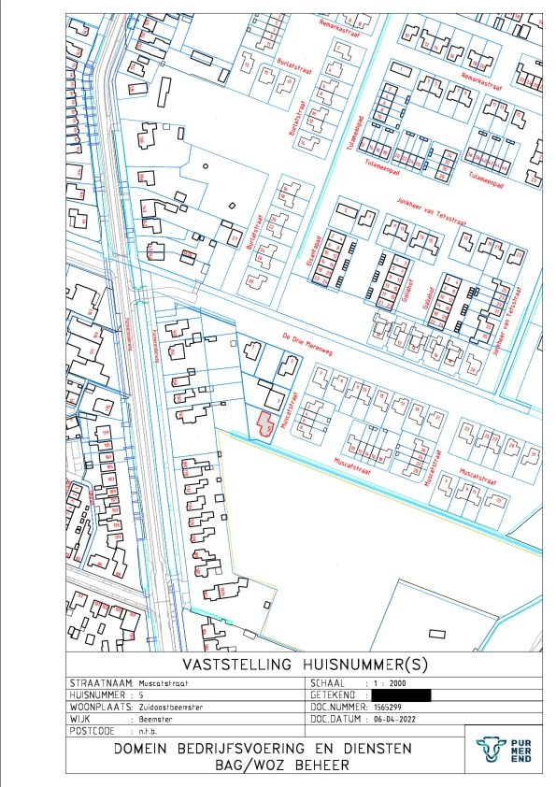

Aldus vastgesteld op 6 april 2022,
de teammanager GEO

